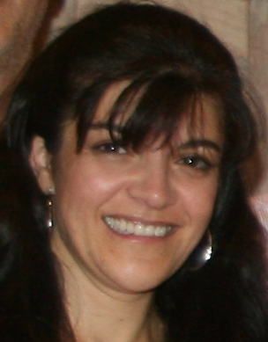
CONSUELO MANERO SOTO, Ph.D.

- Se graduó de la Universidad Anahuac con la Licenciatura en Psicología y de la Universidad de Gallaudet con una maestría en "Salud Mental y Psicoterapia". Durante dos años consecutivos fue acreedora al premio "Gallaudet's President Scholars". Actualmente es terapeuta reconocida por el Consejo Nacional de Terapeutas Certificados en Estados Unidos.
- Es candidato al grado de Doctor en Educación Permanente, por el Centro Internacional de Prospectiva y Altos Estudios.
- Ha trabajado por mas de 13 años con personas con alguna discapacidad, primero en el Distrito Federal en el Departamento de Otoneurologia en el Instituto Nacional de Neurología, Neurocirugía y Psiquiatría.
- Durante su estancia en Norteamérica trabajó en el equipo que desarrolló un centro enfocado a proveer servicios para personas con discapacidad llamado "Hearing Loss Link", en la que constituyó un elemento primordial en la implementación de programas y el desarrollo general de la Institución.
- Maneja el Lenguaje de Señas Americano y Mexicano, actuando como intérprete desde 1992. Se destacan interpretaciones a King Jordan, Presidente de la Universidad de Gallaudet en 1994 y 1995; a Hillary Clinton en 1996, y a Lisa Kaupinnen, presidenta de la Federación Mundial de Sordos en el 2001.
- Ha coordinado e impartido una serie de talleres a nivel nacional e internacional para el entrenamiento tanto de profesionales como de otros individuos relacionados con la sordera, la pérdida de audición tardía y la discapacidad, asi como talleres y cursos de desarrollo personal, y motivacionales.
- Es la Directora de la Escuela de Psicología de la Universidad Marista desde Mayo del 2000, docente de la misma universidad, Socio Consultor Ejecutivo del Bufete de Instructores Profesionales desde el 2000, práctica privada en consultoria, psicoterapia individual y de grupo y miembro del Consejo Directivo de la International Catholic Foundation for the Services of Deaf People.

